请求重定向

请求重定向，是指客户端给服务器发请求，然后服务器告诉客户端说。我给你一些地址。你去新地址访问。叫请求重定向（因为之前的地址可能已经被废弃）。

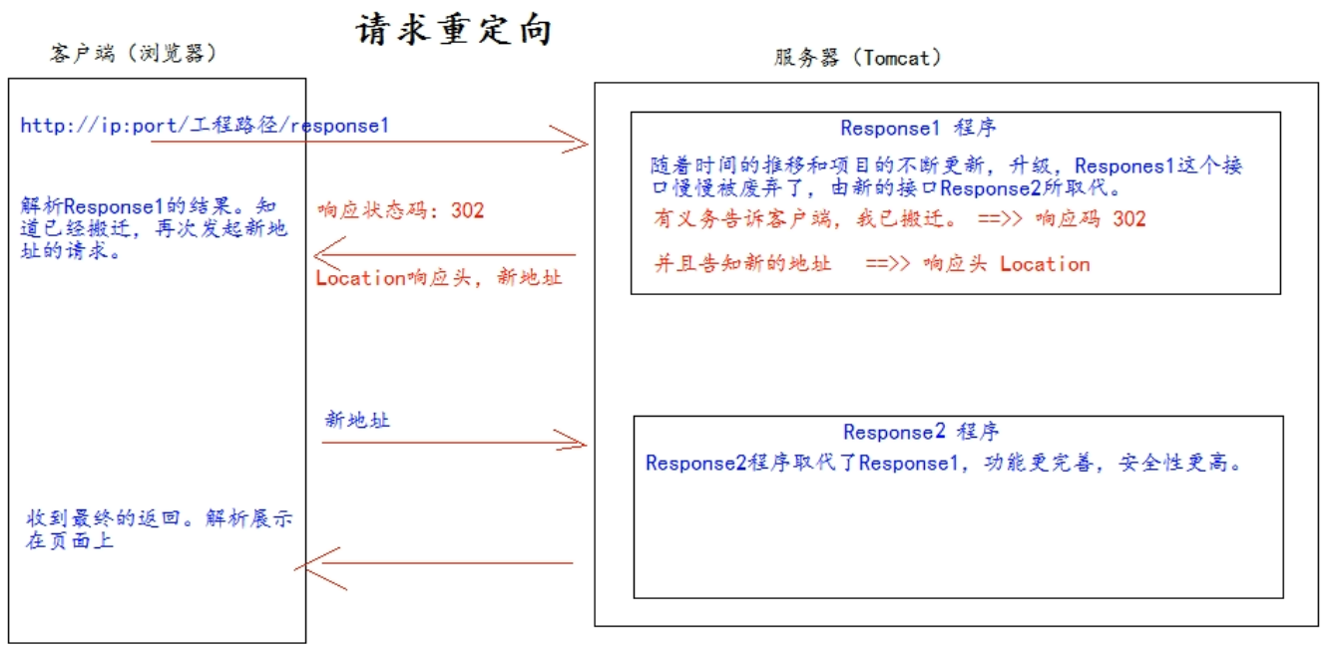

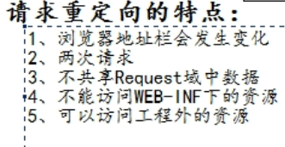

请求重定向的第一种方案：

// 设置响应状态码 302 ，表示重定向，（已搬迁）

resp.setStatus(302);

// 设置响应头，说明 新的地址在哪里

resp.setHeader("Location", "http://localhost:8080");

请求重定向的第二种方案（推荐使用）：

resp.sendRedirect("http://localhost:8080");